Муниципальное дошкольное образовательное учреждение
«Детский сад «Колосок» с.Черкасское Вольского района Саратовской области»

Проект «Родительская почта»

Автор проекта:
Педагог-психолог Бажина Н.А

2022

«Нетрадиционные формы работы с родителями в детском саду в условиях реализации федерального государственного образовательного стандарта дошкольного образования»
Аннотация: Только сотрудничество и сотворчество педагогов с родителями может принести реальную пользу в деле воспитания детей.
Пояснительная записка
Предлагаемый проект направлен на интенсификацию работы с семьей на основе двустороннего взаимодействия: ДОУ на семью и семью на ДОУ.
Практическая значимость проекта:
1. Раскрыть сущностные характеристики процесса гармонизации детско-родительских отношений, определить психолого-педагогические условия взаимодействия с семьей.
2. Определить баланс воздействия субъектов воспитания детей друг на друга в совместной реализации образовательного процесса ДОУ.
3. Уточнить круг обязанностей ДОУ и объем ответственности родителей в форме общественного договора.
4. Разработать и реализовать действенные стимулы полисубъектного взаимодействия в системе детский сад- семья.
5. Обеспечить систематическую и системную реализацию разработанных проектов в повседневной жизни ДОУ в процессе взаимодействия с семьей.
Актуальность проекта
Важнейшим требованием, которому должен отвечать современный детский сад, чтобы обеспечить целостное развитие личности ребенка, является развитие конструктивного взаимодействия с семьей. Взаимодействие педагогов с семьями воспитанников является одним из важнейших условий развития личности ребенка и его социализации в условиях общественного и домашнего воспитания.
Взаимоотношения с детьми и родителями стали сегодня многообразнее и интереснее и требуют от педагогов больше эрудиции, гибкости, понимания стоящих перед ними задач. И очень важно, чтобы они были построены на основе гуманно-личностного подхода, согласно которому признается право родителей на уважение и понимание, на участие в жизни детского сада.
Цель проекта
Повышение педагогической компетенции родителей в области детско- родительских отношений.
Задачи проекта:
1. Вызвать активность, заинтересованность родителей через письменную форму общения.
2. Обеспечить обратную связь между детским садом и родителями для полноценного пребывания ребёнка в детском саду.
3. Использовать проект как рабочий инструмент для дальнейшей работы с родителями (обновление тематики почтового ящика).
Компоненты технологии
Этапы: подготовительный, основной,заключительный.
Техническое оснащение
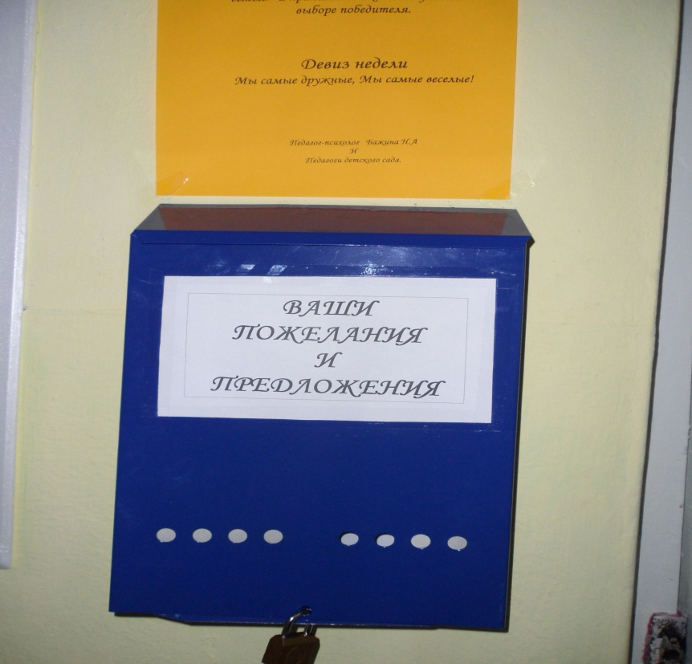
Пустующие ящики: «Почта родительского счастья», «Родители недоумевают, почему.»; «Почта родительского недоверия».
Продолжительность проекта – краткосрочный (с 11 мая по 1 июня) 3 недели.
Предполагаемые результаты проекта:
• повысить уровень педагогической грамотности родителей;
• найти взаимопонимание с родителями в вопросах воспитания детей дошкольного возраста;
• создать систему взаимодействия родителей воспитанников и воспитателей группы;
• вовлечение родителей в воспитательно-образовательный процесс;
• повысить эффективность процесса обучения и воспитания детей.
Технология внедрения проекта:
Первый этап. Подготовительный.
Была разработана тематика и порядок предоставления тем родительской почты. Разработано несколько ящиков по примерным темам «Родительской почты», направленных на оперативный сбор различной информации. Ориентировочные темы почты следующие: «Почта родительского счастья»; «Почта родительской благодарности»; «Почта родительского доверия» .
Ящик был установлен на видном и доступном месте в приёмной, рядом помещены все необходимые принадлежности (бумага, ручки, карандаши). Выемка писем ежедневна.
По итогам работы информация обобщается и обрабатывается, продумываются формы информирования родителей по их обращениям: непосредственная (на собраниях, встречах, заседаниях, консультациях и т. д.) и опосредованная (посредством информационных стендов, отчетов, плакатов, брошюр и т. д.).
Второй этап. Основной.
Родителям презентуют разработанные ящики, объяснён механизм работы, наглядно демонстрируют их действенность. Важно на данном этапе продемонстрировать готовность ДОУ отвечать и реагировать адекватно на все обращения, чтобы поддержать желание родителей обращаться к педагогам при помощи почты.
Было сделано пояснение родителям, что представленная почта не замещает и не может заменить непосредственного общения, но служит хорошим поводом сделать его продуктивным, понятным и насыщенным. Родительская почта - это только повод для дальнейшей работы и средство обеспечения оперативной и адекватной обратной связи.
Третий этап. Заключительный.
Подведение итогов работы «Родительской почты». Это сбор, анализ информации.
Результативность
Анализ проделанной работы с родителями показал, что,
во-первых:
- они стали понимать важность непосредственного участия в педагогическом процессе;
- взаимоотношения друг с другом приобрели более теплый характер;
- родители стали более осознанно относится к воспитанию детей;
- родители сделали свой совместный отдых с детьми интереснее и полезнее.
Во вторых:
- повышение уровня педагогических знаний родителей привело к эффективности процесса обучения и воспитания детей.

